**ภาคผนวก ง**

**คู่มือการใช้งานการพัฒนาระบบจัดการโปรโมชั่นมือถือ โดยใช้เทคโนโลยี Android push notification**

**การใช้งานของผู้ใช้ระบบ (User)**

**การสมัครสมาชิก**

การใช้งานของระบบจัดการโปรโมชั่นมือถือ โดยใช้เทคโนโลยี Android push notification ผู้ใช้ระบบต้องทำการสมัครสมาชิก ซึ่งจะแสดงดังภาพที่ 1

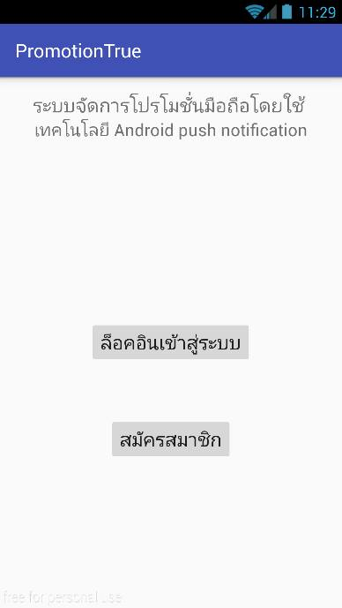

1.คลิกสมัครสมาชิก

**ภาพที่ 1** แสดงการสมัครสมาชิก

ทำการกรอกรายละเอียดข้อมูลต่างๆ รวมทั้งกำหนด ชื่อผู้ใช้และรหัสผ่าน ให้เรียบร้อย ซึ่งจะแสดงดังภาพที่ 2

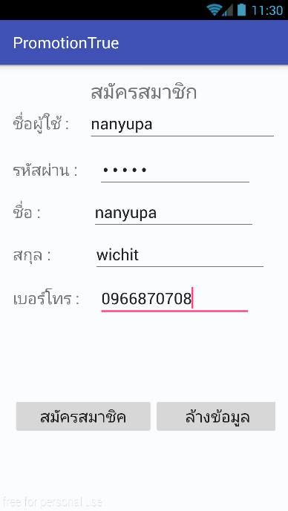

1. กรอกข้อมูล

2. กดสมัครสมาชิก

**ภาพที่ 2** แสดงการกรอกข้อมูลสมัครสมาชิก

**การล็อกอินเข้าสู่ระบบ**

การล็อกอินของระบบจัดการโปรโมชั่นมือถือ โดยใช้เทคโนโลยี Android push notification ผู้ใช้ระบบต้องทำการล็อกอินเข้าสู่ระบบ ซึ่งจะแสดงดังภาพที่ 3

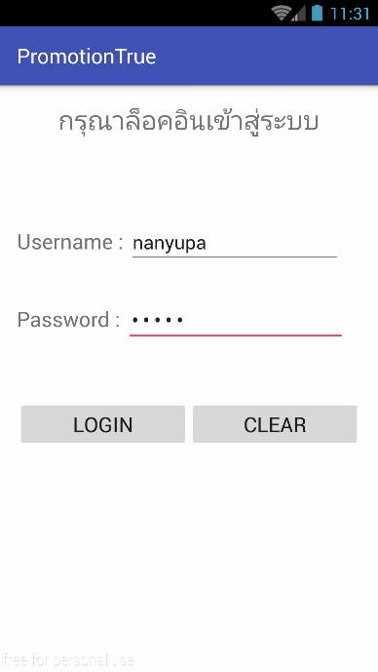

2. กด login เข้าสู่ระบบ

1. กรอก username password ให้ถูกต้อง

**ภาพที่ 3** แสดงการล็อกอิน

**การดูรายละเอียดโปรโมชั่นมือถือ**

**การดูรายละเอียด**ของระบบจัดการโปรโมชั่นมือถือ โดยใช้เทคโนโลยี Android push notification **จะมี popup เด้งขึ้นมาแล้วเราสารารถกดเข้าไปดูรายละเอียด ซึ่ง**จะแสดง ดังภาพที่ 4

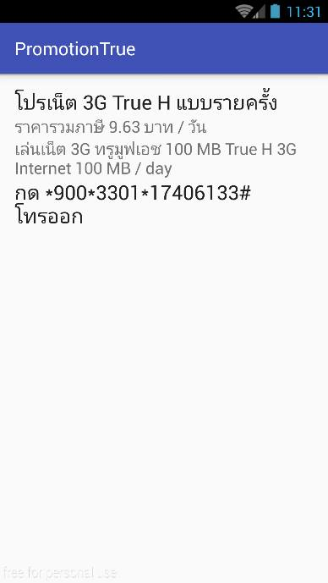

3. แสดงการแจ้งเตือน

**ภาพที่ 4** แสดงการดูรายละเอียดโปรโมชั่นมือถือ

**การล็อกเอาท์ออกจากระบบ**

การล็อกเอ้าท์ออกจากระบบของจัดการโปรโมชั่นมือถือ โดยใช้เทคโนโลยี Android push notification โดยคลิกที่เมนูออกจากระบบ ซึ่งจะแสดงดังภาพที่ 5



เมื่อผู้ใช้งานออกจากระบบ จะทำให้หน้าจอกลับมาที่ หน้าจอล็อกอินอีกครั้ง

**ภาพที่ 5** แสดงการล็อกเอาท์ออกจากระบบ

**คู่มือการใช้งานการพัฒนาระบบจัดการโปรโมชั่นมือถือ โดยใช้เทคโนโลยี Android push notification**

**การใช้งานของผู้ดูแลระบบ (Admin)**

**การล็อกอินเข้าสู่ระบบ**

การล็อกอินของระบบระบบของจัดการโปรโมชั่นมือถือ โดยใช้เทคโนโลยี Android push notification ผู้ดูแลระบบต้องทำการล็อกอินเข้าสู่ระบบ ซึ่งจะแสดงดังภาพที่ 6

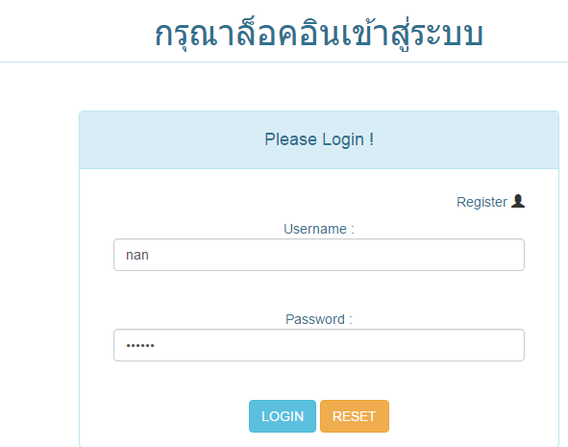

1. กรอก Username และ Password กด Iogin เพื่อเข้าระบบ

**ภาพที่ 6** แสดงการล็อกอิน

**การเพิ่มโปรโมชั่นมือถือ**

การเพิ่มโปรโมชั่นมือถือของระบบระบบของจัดการโปรโมชั่นมือถือ โดยใช้เทคโนโลยี Android push notification ผู้ดูแลระบบต้องทำการเพิ่มโปรโมชั่นมือถือ ซึ่งจะแสดงดังภาพที่ 7

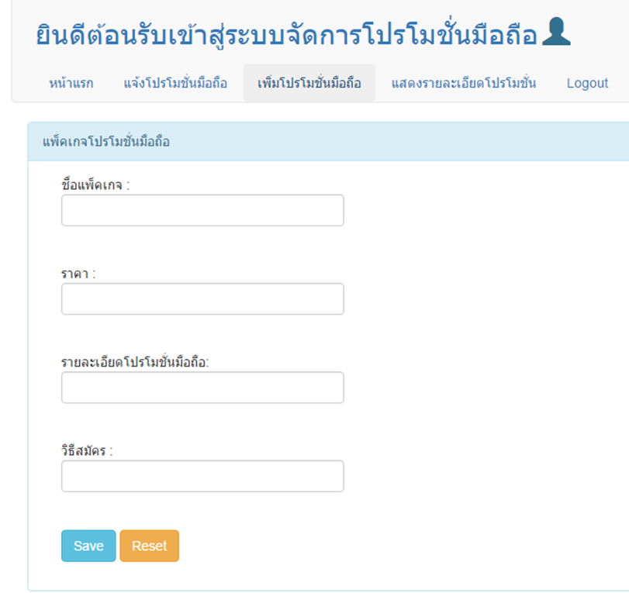

1. กรอกข้อมูลให้ครบทุกช่อง

2. กด Save

ภาพที่ 7 แสดงการเพิ่มโปรโมชั่นมือถือ

**การแสดงรายละเอียดโปรโมชั่นมือถือ**

การแสดงรายละเอียดโปรโมชั่นมือถือของระบบของจัดการโปรโมชั่นมือถือ โดยใช้เทคโนโลยี Android push notification โดยคลิกที่เมนูแสดงรายละเอียดโปรโมชั่นมือถือซึ่งเมนูนี้จะสามารถแก้ไขรายละเอียดข้อมูลโปรโมชั่นมือถือได้ ซึ่งจะแสดงดังภาพที่ 8

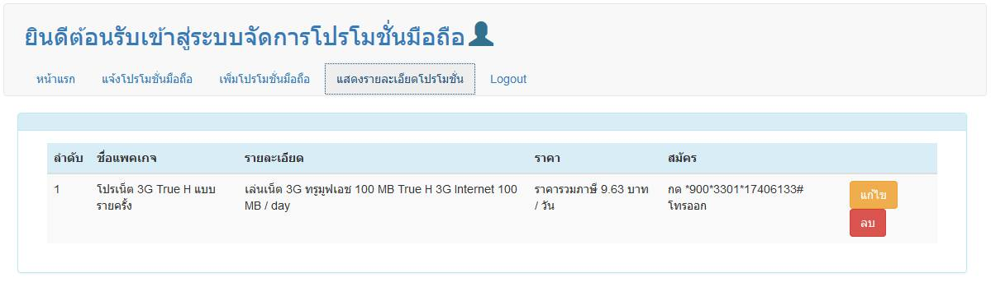

1. ตรวจดูรายละเอียดโปรโมชั่นมือถือ
2. สามารถ ลบและแก้ไขข้อมูลได้

**ภาพที่**  8 แสดงรายละเอียดโปรโมชั่นมือถือ

**การแจ้งเตือนโปรโมชั่นมือถือ**

การแจ้งเตือนโปรโมชั่นมือถือของระบบของจัดการโปรโมชั่นมือถือ โดยใช้เทคโนโลยี Android push notification โดยคลิกที่เมนูแจ้งเตือนโปรโมชั่นมือถือ ซึ่งจะแสดงดังภาพที่ 9

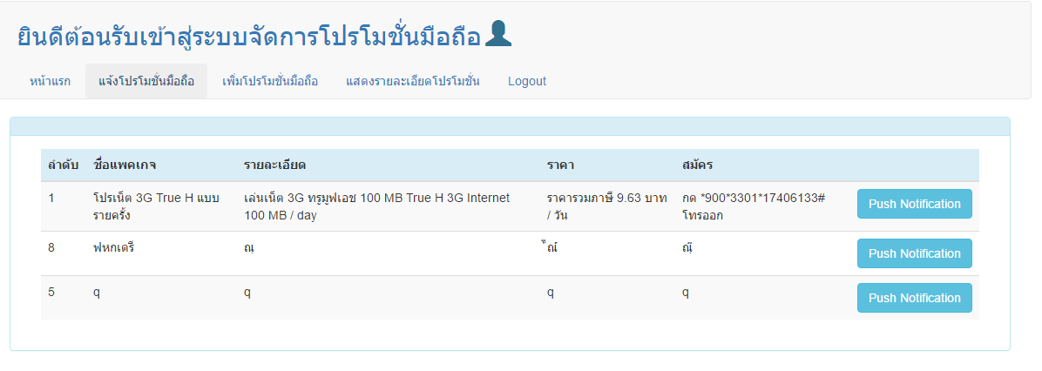

ส่งการแจ้งเตือนไปยัง โทรศัพท์มือถือ

**ภาพที่**  9 แสดงการแจ้งเตือนโปรโมชั่นมือถือ

**การล็อกเอาท์ออกจากระบบ**

การล็อกเอ้าท์ออกจากระบบของจัดการโปรโมชั่นมือถือ โดยใช้เทคโนโลยี Android push notification โดยคลิกที่เมนูออกจากระบบ ซึ่งจะแสดงดังภาพที่ 10

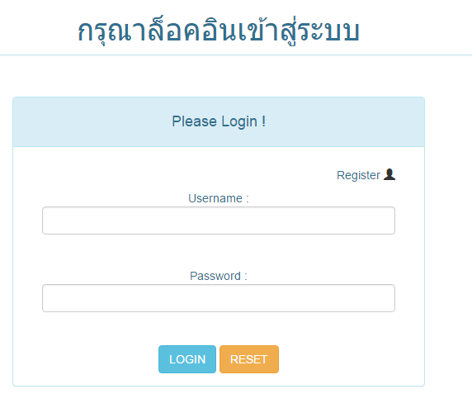

เมื่อออกจากระบบแล้วเว็บก็จะเด้งกลับมายังหน้าล็อกอินอีกครั้ง

**ภาพที่** 10 แสดงการล็อกอินเข้าสู่ระบบอีกครั้ง